УТВЕРЖДАЮ
Заместитель директора
ФГБУ ПОО «ГУОР г. Бронницы МО»
_______________Астудина Е. Н.
(утверждено установленным порядком)
«______» ____________2026 г.

Техническое задание на замену комплектующих системы зонирования по адресу: МО, г. Бронницы, ул. Москворецкая, д.46
№ п/п | Наименование | Ед. изм. | ОКВЭД2 | ОКПД2 | КТРУ | Требования, предъявляемые к выполнению работ (оказанию услуги) | Кол-во
1 | 2 | 3 | 4 | 5 | 6 | 7 | 8
1. | Выполнение работ по замене комплектующих системы зонирования помещения | усл. ед. | 43.39 | 43.39.11.120 |  | 1. Демонтажные работы:  1.1 хромированная система зонирования помещения с вставками (приложение №1 к техническому заданию, фото 1, 2, 3, 4)  2. Монтажные работы:  2.1 хромированная система зонирования помещения с имеющимися вставками (приложение №2 к техническому заданию, эскизы №1, №2, №3, №4)  3.Материалы:  3.1 Узел крепления стекла к трубе Д25 мм: 104 шт.  Тип элемента - держатель  Материал изделия – металл  Диаметр трубы (мм) – 25  Количество соединяемых труб (шт.) – 1  Цвет – хром  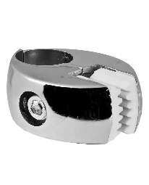  3.2 Одностороннее крепление к трубе Д50 мм: 20шт.  Тип элемента - крепление  Материал изделия - алюминий  Диаметр трубы (мм)-25/50  Цвет – хром  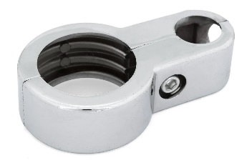  3.3 Двойное крепление к трубе Д50 мм: 16 шт.  Тип элемента - крепление  Тип крепления – тройной поворотный соединитель труб 50/25  Материал изделия - алюминий  Диаметр трубы (мм)-25/50  Цвет – хром  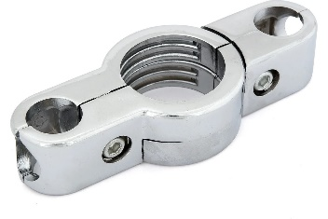  3.4 Опоры трубок на плитку: 18 шт.  Тип элемента - крепление  Тип крепления – к полу  Материал изделия - алюминий  Диаметр трубы (мм)-50  Цвет – хром  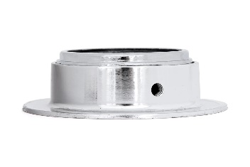  3.5 Трубки вертикальные 3710 мм: 15 шт.  Тип элемента - труба  Основной материал - сталь  Диаметр трубы (мм) – 50  Длина трубы (мм) -3710  Толщина трубы (мм) – 1  Цвет - Хром  Форма - Круг  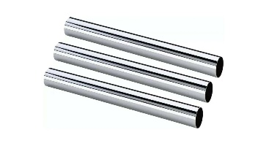  3.6 Трубки вертикальные 2320 мм: 6 шт.  Тип элемента - труба  Основной материал - сталь  Диаметр трубы (мм) – 50  Длина трубы (мм) -2320  Толщина трубы (мм) – 1  Цвет - Хром  Форма - Круг  3.7 Трубы горизонтальные Д25 мм: 26 шт.  Тип элемента - труба  Основной материал - сталь  Диаметр трубы (мм) – 25  Длина трубы (мм) -1400  Толщина трубы (мм) – 1  Цвет - Хром  Форма - Круг  3.8 Торцевой соединитель трубы: 15 шт.  Тип элемента - соединитель  Материал изделия – алюминий  Диаметр трубы (мм) – 50  Количество соединяемых труб (шт.) – 2  Цвет - хром  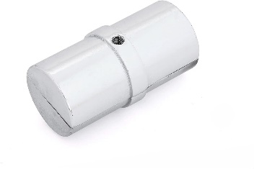 | 1

Приложения к ТЗ:
Приложение №1: фото 1, 2, 3, 4 – существующая хромированная система зонирования помещения, эскизы №1, №2, №3, №4 – схема новой системы зонирования помещения.

- Адрес выполнения работ (оказания услуг, поставки товара)
№ п/п | Адрес выполнения работ (оказания услуг, поставки товара)
1 | 2
 | 140170, Московская область, г. Бронницы, ул. Москворецкая, д.46

- Срок выполнения работ (оказания услуг, поставки товара), сроки выполнения отдельных этапов работ (оказания услуг, поставки товаров).
№ п/п | Сроки выполнения работ (оказания услуг, поставки товара)
1 | 2
 | В течение 30 рабочих дней с момента подписания договора, единовременно.

- Иные условия выполнения работ (оказания услуг, поставки товара)
№ п/п | Иные условия выполнения работ (оказания услуг, поставки товара)
1 | 2

Перед началом работ обязательно согласование с Заказчиком образцов материалов (в том числе цветовой гаммы).
Подрядчик в течение 3 (трех) рабочих дней со дня заключения контракта производит контрольные замеры с выездом на место выполнения работ с целью уточнения всех параметров. Подрядчик в производстве руководствуется контрольными замерами.
Подрядчик производит демонтаж с передачей Заказчику конструкций. Подрядчик после выполнения работ вывозит и утилизирует строительный мусор, образованный в результате демонтажа.
Подрядчик выполняет работы своими силами, средствами и использует свои материалы. Выполнение работ осуществляется с учетом режима работы Заказчика, с понедельника по пятницу с 08:00-17:00 часов по адресу: Московская область, г. Бронницы, ул. Москворецкая, д.46. Суббота и воскресенье – выходные дни. Работы по монтажу с учетом режима работы Заказчика. Работы выполняются в условиях действующего учреждения, с соблюдением внутреннего распорядка, контрольно-пропускного режима, внутренних положений и инструкций учреждения.

До начала производства работ, в течение 3 (трёх) рабочих дней, Подрядчику необходимо предоставить:

- приказ о назначении ответственных лиц за выполнение работ по текущему ремонту;

- список работников, которые будет задействованы в работах с указанием фамилии, имени, отчества и паспортных данных каждого работника;

- список транспорта, задействованного при проведении ремонта, въезжающего на территорию объекта с указанием номеров и марок автомашин, копии свидетельств о регистрации транспортных средств.

Заказчик осуществляет проверку представленных материалов на соответствие их условиям Договора.

При применении материалов, не соответствующих вышеуказанных нормам и требованиям Заказчик оставляет за собой право на предъявление претензий с применением штрафных санкций за нарушение условий Контракта.
При производстве работ по монтажу Подрядчик обеспечивает надежное крепление конструкций с сохранением внутренней отделки помещений.
Подрядчик производит монтаж новых потолков своими силами, средствами и расходными материалами, с проведением сопутствующих отделочных работ по восстановлению эстетического вида.
Все расходы на перевозку, доставку до адреса, указанного Заказчиком, погрузочно-разгрузочные работы, включая работы с применением грузоподъемных средств, транспортные расходы, расходы по уборке и вывозу упаковочного материала осуществляются за счет средств Поставщика и собственными силами.
Исполнитель работ за 3 (три) дня до дня начала работ обязан сообщить Заказчику о планируемой отгрузке посредством официального письма на почту info@гуор.рф .
Подрядчик гарантирует качество и безопасность выполненных работ, материалов (комплектующих и оборудования), поставленных при выполнении работ, должно соответствовать требованиям действующей нормативно-технической и методической документации, в том числе:
- Гражданскому кодексу Российской Федерации (часть вторая) от 26.01.1996 г. № 14-ФЗ;
- Градостроительному кодексу Российской Федерации от 29.12.2004 № 190-ФЗ;
- Федеральному закону от 22.07.2008 № 123-ФЗ «Технический регламент о требованиях пожарной безопасности»;
- Федеральному закону от 21.12.1994 № 69-ФЗ «О пожарной безопасности»;
- Федеральному закону от 30.03.1999 № 52-ФЗ «О санитарно-эпидемиологическом благополучии населения»;
- Федеральному закону от 24.06.1998 № 89-ФЗ «Об отходах производства и потребления»;
- и иным правилам, требованиям, нормативам, а также законодательству Российской Федерации, регламентирующему проведение и выполнение подобного вида работ.
При отмене или изменении нормативных документов, указанных в описании объекта закупки, следует руководствоваться нормами, вводимыми взамен отмененных.
Все материалы для выполнения работ должны быть новыми, не бывшими раньше в употреблении, ремонте, в том числе не восстановленными, у которых не была осуществлена замена составных частей, не были восстановлены потребительские свойства/, технически исправны, не иметь дефектов изготовления, должны быть пригодны для использования на объекте, учитывая специфику деятельности, обеспечивать постоянство физических характеристик, быть технологически и функционально совместимыми с производством работ, не ухудшать качество их выполнения, не влиять на конечный результат и обеспечивать пригодность объекта Заказчита для использования по назначению, соответствовать действующим ГОСТ, санитарным и противопожарным нормам и правилам.
Упаковка материалов должна обеспечивать полную их сохранность при транспортировке любыми видами транспорта до места поставки.
Гарантия распространяется на весь объем выполненных работ и на весь срок службы материалов и должна быть не менее 12 месяцев с даты подписания Заказчиком документа о приемке. Гарантии включают в себя исправление любых недостатков, которые не вызваны неправильной эксплуатацией товара.

- Коды ОКВЭД2
№ п/п | Код ОКВЭД2 | Расшифровка
1 | 2 | 3
1 | 43.39 | Производство прочих отделочных и завершающих работ

- Коды ОКПД2²
№ п/п | Код ОКПД2 | Расшифровка
1 | 2 | 3
1 | 43.39.11.120 | Работы по установке декоративных металлических изделий и орнаментных или архитектурных металлических изделий

- Коды КТРУ
№ п/п | Код КТРУ | Расшифровка
1 | 2 | 3
1 | - | -

Инициатор закупки: заведующий УТЦ __________________________ Карпов А. Б.
(подписано установленным порядком)

Приложение №1 к ТЗ
Фото 1
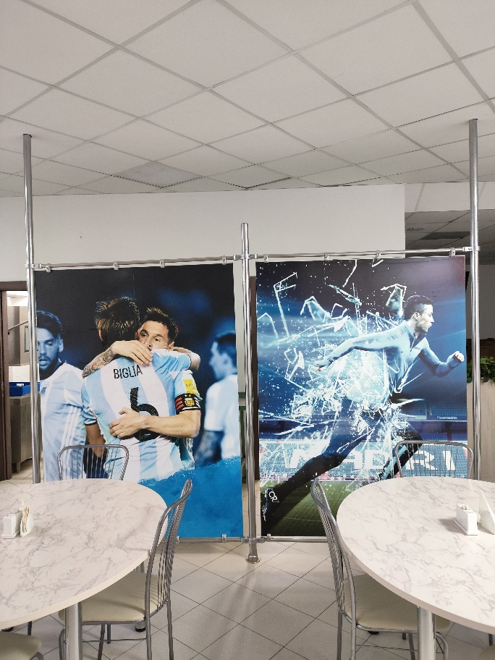

Фото 2
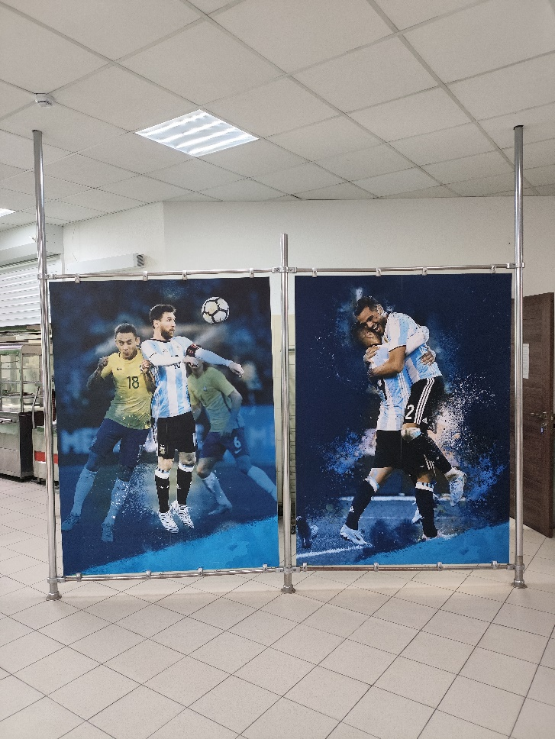
Фото 3
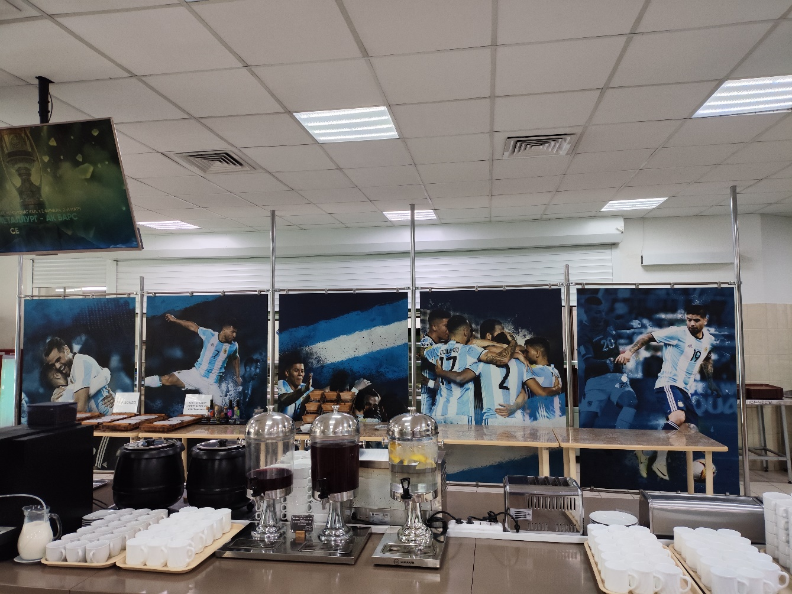
Фото 4
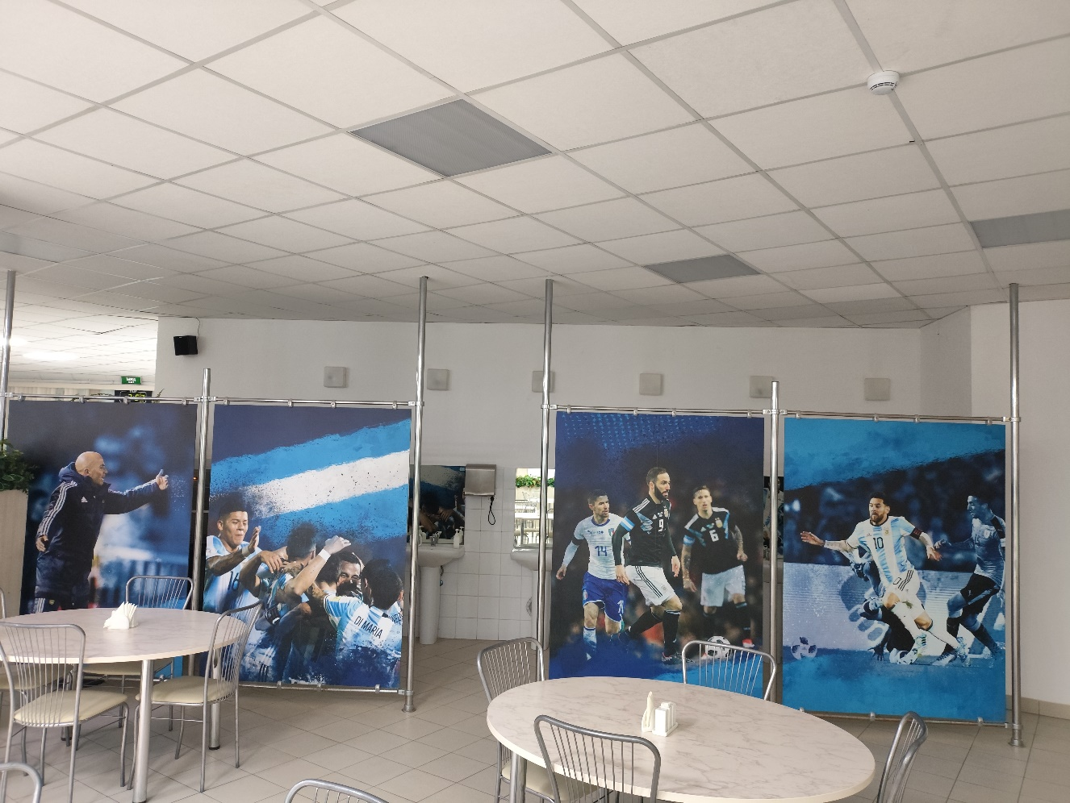
Эскиз №1
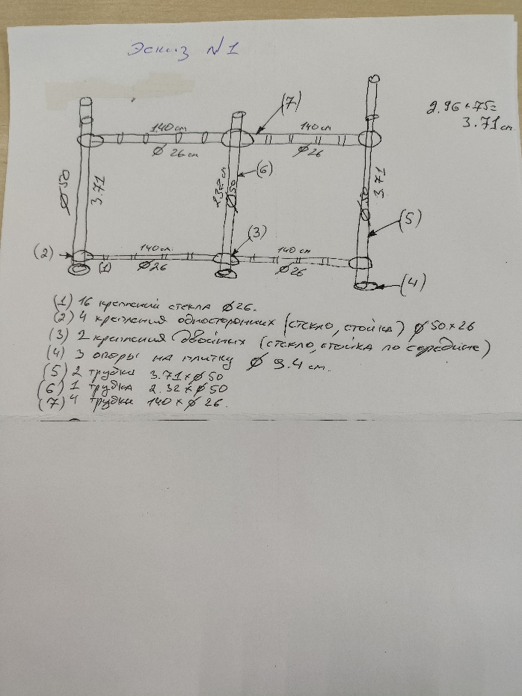

Эскиз №2
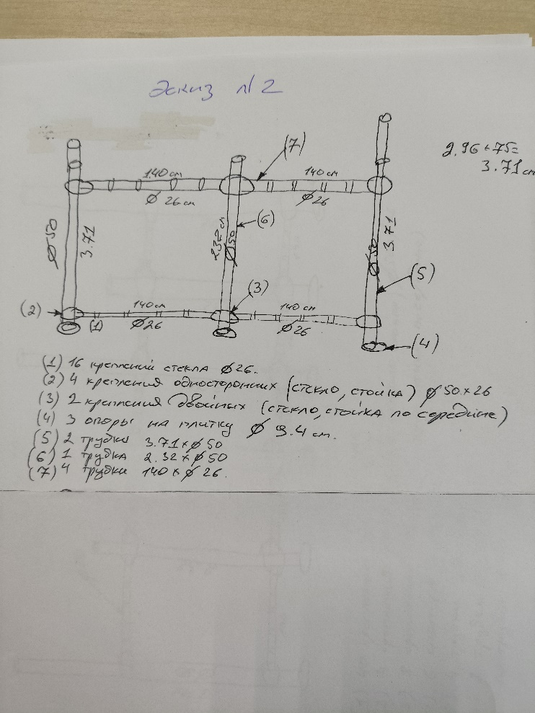
Эскиз №3
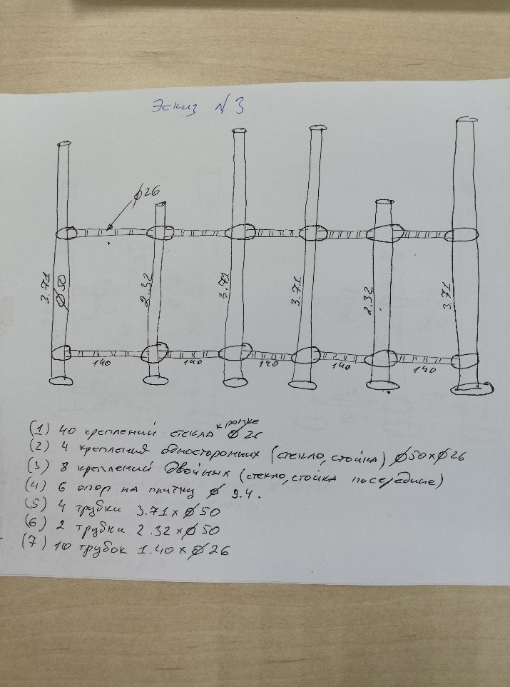

Эскиз №4
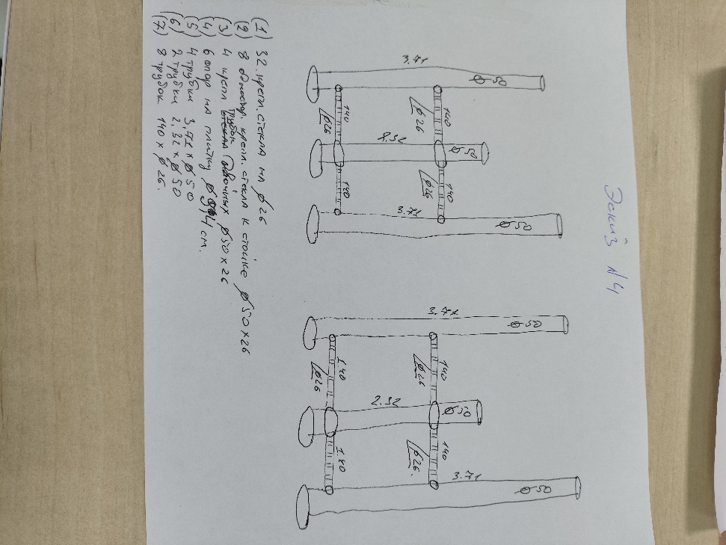

Указывается в формате 00.0(0).(00)
Указывается в формате 00.00.00.000-00000000

